OSNOVNA ŠKOLA POSAVSKI BREGI
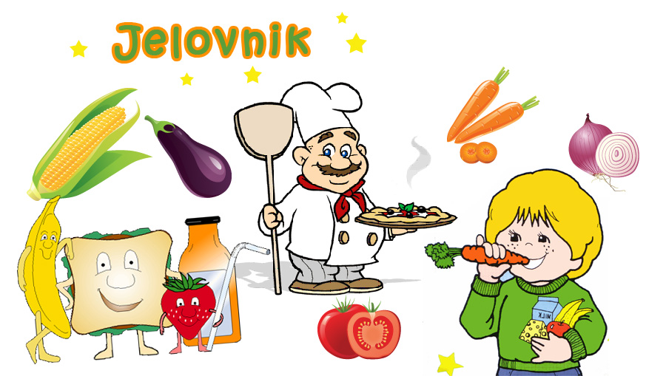
POSAVSKI BREGI, SAVSKA 70
Šk.god. 2023/2024.

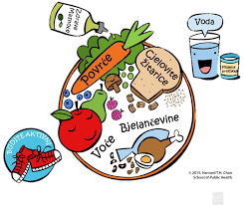

VELJAČA, 2024.

Rbr | Dan | Datum | Vrsta jela
1 | Četvrtak | 1.2. | Varivo od povrća sa svinjetinom, kruh
2 | Petak | 2.2. | Pekarska pizza, naranča
3 | Ponedjeljak | 5.2. | Hrenovka, kečap, kruh
4 | Utorak | 6.2. | Varivo mahune sa svinjetinom, kruh
5 | Srijeda | 7.2. | Krpice sa zeljem i suhim mesom, kruh
6 | Četvrtak | 8.2. | Mađarski gulaš, kruh
7 | Petak | 9.2. | Lisnato višnja, puding sa šlagom
8 | Ponedjeljak | 12.2. | Sirni namaz, pletenica
9 | Utorak | 13.2. | Varivo kelj s mjevenim mesom, kruh
10 | Srijeda | 14.2. | Rizi-bizi sa piletinom, kiseli krastavci, kruh
11 | Četvrtak | 15.2. | Varivo grašak s puretinom i noklicama, kruh
12 | Petak | 16.2. | Burek sir, tekući jogurt
13 | Ponedjeljak | 26.2. | Kroasan, fortia natur
14 | Utorak | 27.2. | Varivo slanutak sa suhim mesom, kruh
15 | Srijeda | 28.2. | Pileći medaljoni, kečap, kruh
16 | Četvrtak | 29.2. | Bolonjez umak, špagete, cikla, kruh

- U slučaju nemogućnosti nabave robe ili druge nepredvidive situacije,
škola zadržava pravo izmjene jelovnika.
Ravnateljica:
Renata Koić, prof., v.r.

